新 书 推 荐

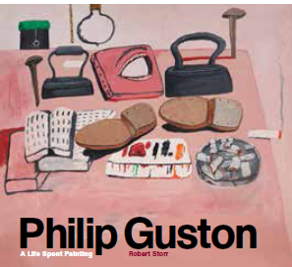
中文书名：《菲利普·加斯顿：毕生所绘》
英文书名：Philip Guston：A Life Spent Painting
作 者：Robert Storr
出 版 社：Laurence King
代理公司：ANA/Jessica Wu
页 数：304页
出版时间：2020年3月
代理地区：中国大陆
审读资料：电子稿
类 型：艺术设计

内容简介：

这本书是关于具有冒险精神和有影响力的画家菲利普·加斯顿生平以及画作，既权威而又全面的回顾。受到艺术的驱使和诱惑，加斯顿不由自主地进行绘画，并以无与伦比的激情和流畅的语言对画作进行谈论。该书作者是卓越的艺术评论家、策展人和艺术家罗伯特·斯托尔（Robert Storr），他在书中描绘了加斯顿的职业生涯,从早期的社会现实主义的壁画,到1940年代他充满诗意的架上绘画,还有他在20世纪50年代和60年代早期闪闪发光的抽象表现主义作品，以及他在20世纪60年代和70年代晚期具象绘画中新的强有力的表达。还包括由加斯顿本人的关键著作，以及一个深入的插图年表。

卖点：
• 美国伟大艺术家菲利普·加斯顿唯一的最新回顾展；
• 由杰出的艺术评论家、画家和学者罗伯特·斯托尔(Robert Storr)撰写，并与加斯顿基金会密切合作；
• 300多幅插图，其中一些是第一次在这里出版。

作者简介：

罗伯特·斯托尔（Robert Storr）是一位杰出的艺术评论家、策展人和艺术家，他是耶鲁大学艺术学院的前任院长，也是纽约现代艺术博物馆绘画和雕塑区的高级策展人。他写了许多关于20世纪和21世纪主要艺术家的手册、文章和书籍。他是第一位担任威尼斯双年展视觉艺术总监的美国人，30多年来一直在研究和撰写菲利普·加斯顿的作品。

内容展示：

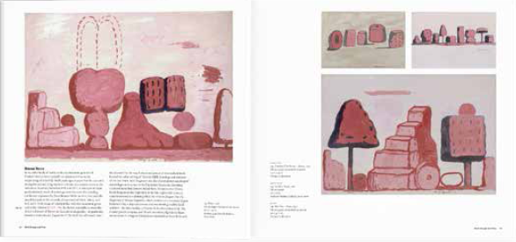
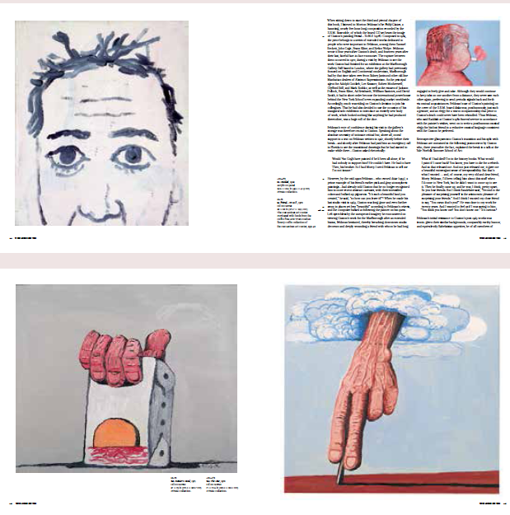

请将反馈信息发至：吴伊裴（Jessica Wu）
安德鲁·纳伯格联合国际有限公司北京代表处
北京市海淀区中关村大街甲59号中国人民大学文化大厦1705室
邮编：100872
电话：010-82449901
传真：010-82504200
Email：jessica@nurnberg.com.cn
网址：http://www.nurnberg.com.cn
微博：http://weibo.com/nurnberg
豆瓣小站：http://site.douban.com/110577/

